

Autorem materiálu a všech jeho částí, není-li uvedeno jinak, je Králová Radka.

Dostupné ze Školského portálu Karlovarského kraje www.kvkskoly.cz, materiál vznikl v rámci projektu Gymnázia Cheb s názvem Rozvoj školského portálu Karlovarského kraje

PRACOVNÍ LIST - Usazené horniny

1. Přiřaď k sobě patřící výrazy:
A- sediment nezpevněný, vzniklý nahromaděním úlomků
B- sediment vzniklý z pozůstatků organismů
C- sediment vzniklý krystalizací
1- travertin
2- štěrk
3- černé uhlí

A- 2, B- 3, C- 1

2. Doplň chybějící výrazy:
Zpevněním písků vznikají pískovce
Organogenním sedimentem vzniklým z nahosemenných rostlin je hnědé uhlí.
Slepence vznikají zpevněním štěrků.
Zpevněním nahromaděných vápenitých schránek živočichů vznikají vápence.

3. Urči, o kterou usazenou horninu se jedná:
a) Má šedobílou, někdy nažloutlou barvu. Vzniká vysrážením z pramenů sladkých vod za normální teploty. Používá se jako obkladový kámen. Nazývá se travertin.

b) Patří mezi organogenní usazeniny. Má hnědou až černohnědou barvu. Pyrit v ní obsažený uvolňuje při spalování jedovatý oxid siřičitý, který významně zvyšuje kyselost srážek a poškodil zvláště lesy v Krušných horách. Tato hornina se nazývá hnědé uhlí.

c) Tento organogenní sediment se u nás těží v okolí Berouna. Používá se jako sochařský kámen, při snižování kyselosti vody a půdy, k výrobě cementu. Nazývá se vápenec.

4.K jednotlivým sedimentům napiš jejich použití:
slepenec štěrk
říční písek výroba skla
černé uhlí palivo
rašelina palivo
slínovec obkladový kámen

5. Napiš 3 činitele, kteří nejvíce ovlivňují vznik sedimentů: gravitace, vítr, voda.

6. Z následujicích obrázků vyber usazené horniny:

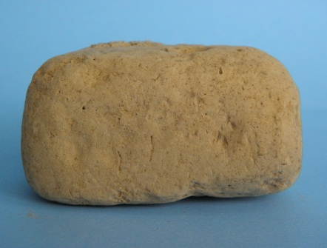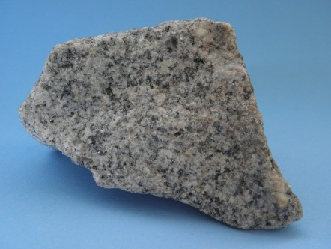

pískovec
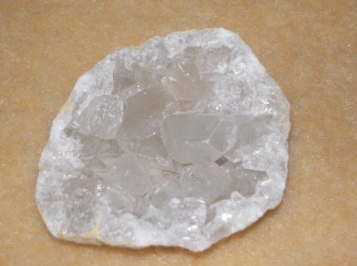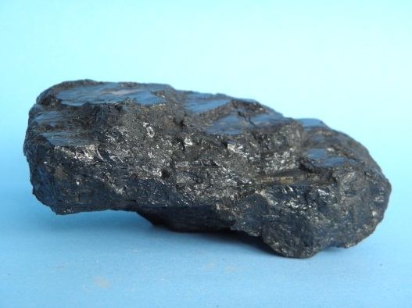
černé uhlí

